Задания для дистанционного обучения по математике для 4 класса.
Дата7.04.2020
Тема: Как в математике применяют союз «и» и союз «или».
1.Читаем правило.

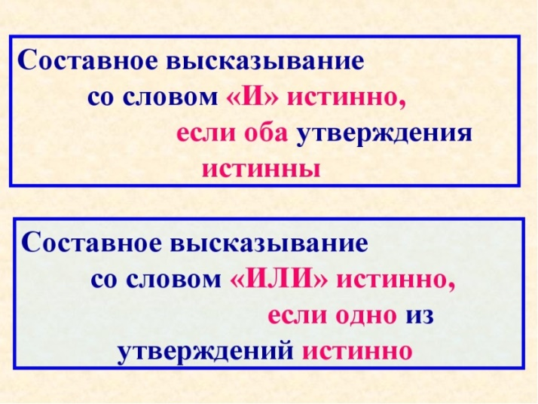
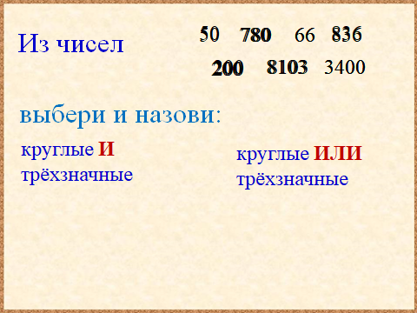

-Найдите ответ
2.Работа по учебнику стр.70
-Задание №228, №230 –выполняем письменно в тетрадь
-Открываем тетради. Пишем число .
-Задание №237.-письменно отвечаем на вопросы.
Задания выполненные в письменном виде отправить на электронную почту Gulia.husnutdinova@yandex.ru или через ватсап 89503149718.

Задания на 7.04.2020
Тема: Когда выполнение одного условия обеспечивает выполнение другого
- Правило
Связка ЕСЛИ… ТО- где выполнение первого условия гарантирует выполнение второго условия!
Логическая связка если…,то…
Если стакан упадет с высоты, то он разобьется
Если от 17 отнять 10, то получится 7
Если я буду честным, то у меня будет много друзей
Если фигура имеет три угла, то это фигура треугольник
Если кошка умывается ,то придут гости (примета)
Если зимой ходить без шапки, то можно заболеть
Если повернуться вокруг себя, то получится круг.
- Открываем тетради, пишем число . Учебник стр.73, №240-решить задачу письменно.

3. Проверочная работа –выполняем письменно.
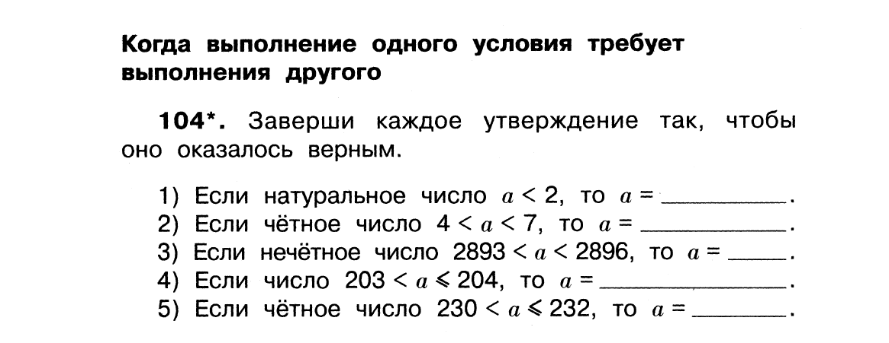
Задания выполненные в письменном виде отправить на электронную почту Gulia.husnutdinova@yandex.ru или через ватсап 89503149718.
Задания на 9.04.2020
Тема : Не только одно, но и другое.
1.Заходим по ссылке и смотрим презентацию слайд 7-17: https://урок.рф/presentation/17858.html
2. Открываем тетради, записываем число. Учебник стр.74 , выполняем письменно задания №242, №243.
3. №244- письменно дополняем предложения так, чтобы получились верные утверждения.
Задания выполненные в письменном виде отправить на электронную почту Gulia.husnutdinova@yandex.ru или через ватсап 89503149718.

Тема : Учимся решать логические задачи.
1.Заходим по ссылке и смотрим презентацию: https://infourok.ru/prezentaciya-po-matematike-klasslogicheskie-zadachi-3576580.html
2.Учебник стр.75, №246, №247- выполняем задание письменно.
- Открываем тетради, записываем число.
3. Самостоятельная работа.
1 Из чисел 34,40,500,721,63,70 выбери и запиши:
1) «круглые» и двузначные числа__________
2) «круглые» или двузначные_________________
2 Из чисел 5, 8, 12, 14, 16, 18, 20 выбери и запиши те, которые можно
поставить вместо р, чтобы данная запись оказалась верной:
1) Р ≥16_____________
2) 8 ˂ р ˂ 16_____________
3 Продолжи утверждения так, чтобы они были верными.
- Если длина стороны квадрата меньше 12 см, то его периметр_____.
2) Число 14 не только чётное, но и ____________.
4 Заверши построение следующего утверждения так, чтобы оно было
верным: если «круглое» и двузначное число 5 ˂ а ≤ 20, то а = ________.

Задания выполненные в письменном виде отправить на электронную почту Gulia.husnutdinova@yandex.ru или через ватсап 89503149718.

